**Предвыборная программа кандидата в депутаты**

**Добрушского районного Совета депутатов**

**по Полевому избирательному округу № 19**

**Шевцова Вячеслава Александровича**

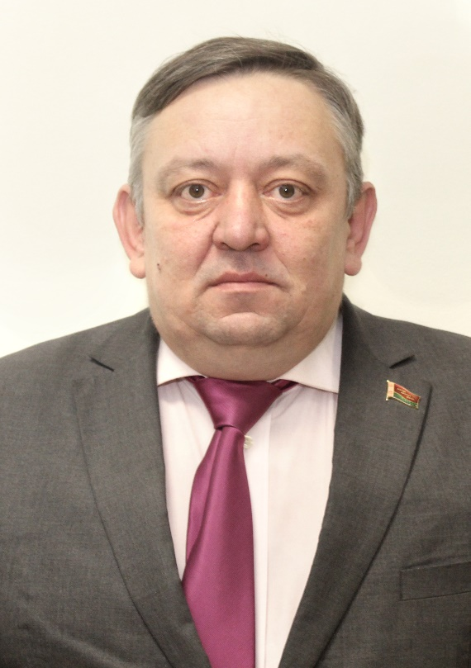Родился 29 мая 1977 года в городе Добруше, Гомельской области.

В 2018 году окончил Гомельский Государственный технический университет имени П.О.Сухого по специальности «Промышленная теплоэнергетика».

Трудовую деятельность начал в 1999 году в КУП «Добрушский коммунальник».

С 2005 года работал мастером Добрушского района электрических сетей филиала Гомельские электрические сети республиканского унитарного предприятия «Гомельэнерго».

С января 2014 года - начальник Добрушской районной энергоинспекции филиала «Энергонадзор» РУП «Гомельэнерго».

В настоящее время - начальник Добрушской районной энергогазинспекции Гомельского межрайонного отделения филиала Госэнергогазнадзора по Гомельской области

Проживает в городе Добруше. Женат, воспитал сына и дочь.

**УВАЖАЕМЫЕ ИЗБИРАТЕЛИ!**

Спасибо за поддержку, которую вы оказали мне в прошлой избирательной кампании и за активную совместную работу. Уверен, что решение любых вопросов и проблем должно быть построено на согласии между властью и обществом. Совместными усилиями мы добьёмся развития нашего Добрушского района. Только работая вместе, зная друг друга в лицо, находясь в постоянном общении можно правильно определить цели, поставить задачи и добиться успешных результатов.

**Основные направления программы:**

- обеспечение надёжности и безопасности электро и теплоустановок в районе;

- обеспечение доступности электроэнергии для всех жителей района: развитие инфраструктуры;

- улучшение качества обслуживания потребителей;

- проведение организационной и разъяснительной работы с персоналом, обслуживающим энергоустановки и гражданами по предупреждению аварийности и профилактике электротравматизма, пользования газом в быту.

Уверен, что только через честную повседневную работу мы можем сделать жизнь граждан нашей страны достойной и благополучной.

Осознаю свою ответственность и приложу все усилия для решения проблем Добрушан.